**Git简单操作**

1. **git详细使用可参考**

[**http://www.jb51.net/article/55442.htm**](http://www.jb51.net/article/55442.htm)

1. **安装git** 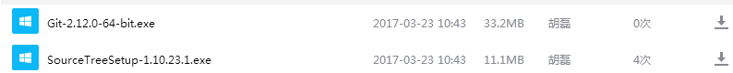

**下载一个，然后进行默认安装即可。安装完成后，在开始菜单里面找到 "Git --> Git Bash",如下：**

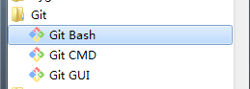

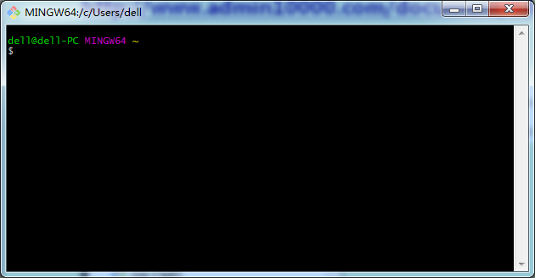

**因为git是分布式版本控制系统，所以需要填写用户名和邮箱作为一个标识。**

**设置git的user name和email：**

**$ git config --global user.name "test"**

**$ git config --global user.email "test@gmail.com"**

**此处的user.name 和user.email 是你自己的邮箱和名字**

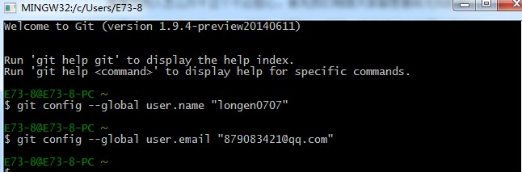

1. **git 的一些简单操作**
   1. **git clone 命令的使用**

**在使用git来进行版本控制时，为了得一个项目的拷贝(copy),我们需要知道这个项目仓库的地址(Git URL). Git能在许多协议下使用，所以Git URL可能以ssh://, http(s)://, git://,或是只是以一个用户名（git 会认为这是一个ssh 地址）为前辍.**

**有些仓库可以通过不只一种协议来访问，例如，Git本身的源代码你既可以用 git:// 协议来访问：**

**git clone git://git.kernel.org/pub/scm/git/git.git**

**也可以通过http 协议来访问:**

**git clone http://www.kernel.org/pub/scm/git/git.git**

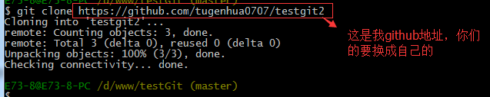

* 1. **git 提交操作的一个简单的流程**

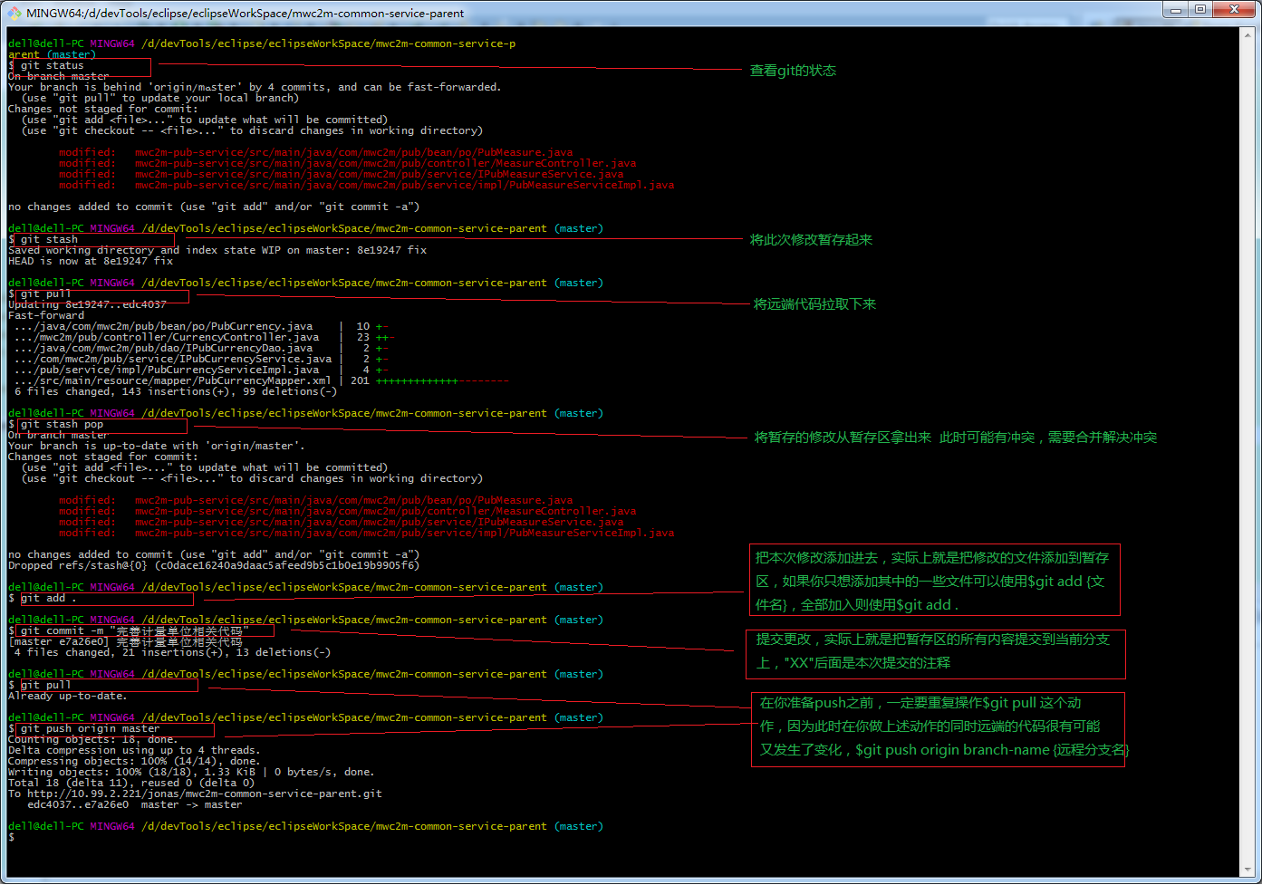

1. **先确定自己所在的工作目录**

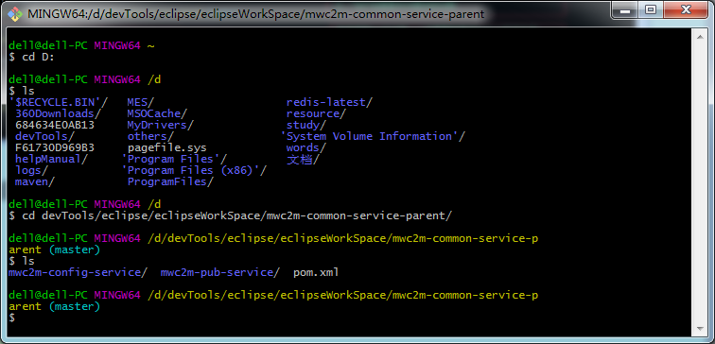

1. **$ git status 查看仓库当前状态**

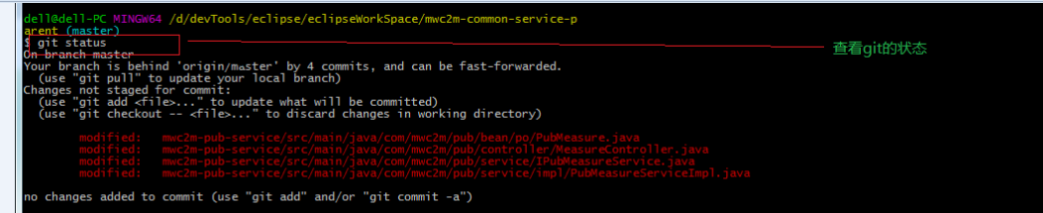

1. **$ git stash 将此次修改的内容暂存起来**



1. **$ git pull 拉取代码**

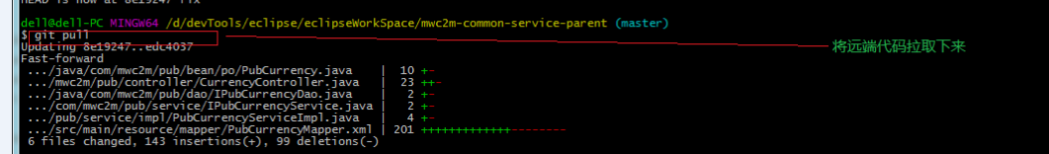

1. **$ git stash pop 将暂存的内容取出来，如果有冲突需要合并解决冲突再做下一步操作**

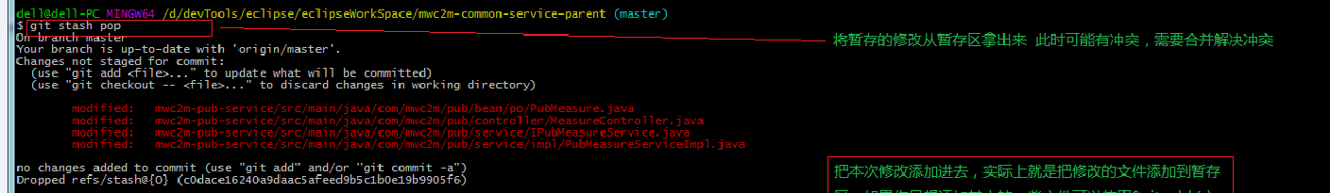

1. **$ git commit**

**先使用$ git add .（将所有修改都添加到索引库中） 或者$ git add <path>（选择你想要添加到索引库的文件或者文件夹，path可以是文件也可以是目录）**

**$ git add命令主要用于把我们要提交的文件的信息添加到索引库中。当我们使用$ git commit时，git将依据索引库中的内容来进行文件的提交。**

**然后使用$ git commit –m “这里写注释” 提交的是暂存区里面的内容**

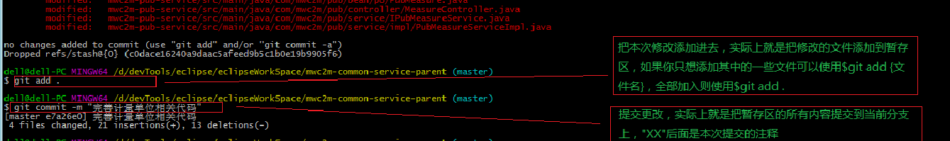

**七．$ git push**

**将代码推送到远端时，先使用$ git pull 重复之前的操作，以确保当前的远端与本地一致，确保一致后，在使用$ git push origin <branch-name>( branch-name为远端你要推送的分支名)**

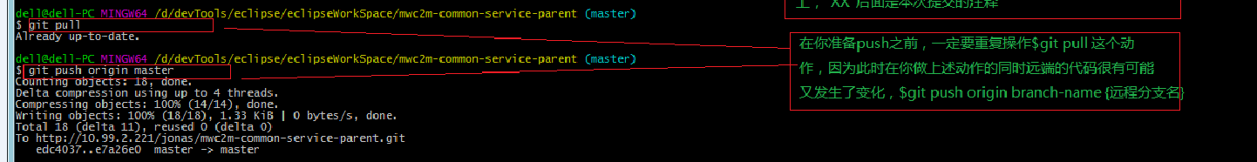

**4．一些常见问题**

**4.1. 如何解决冲突？**

**下面我们还是一步一步来，先新建一个新分支，比如名字叫fenzhi1，在readme.txt添加一行内容8888888，然后提交，如下所示：**

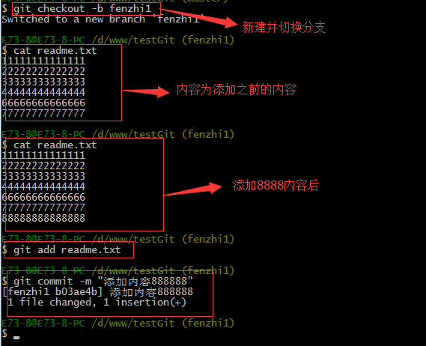

**同样，我们现在切换到master分支上来，也在最后一行添加内容，内容为99999999，如下所示：**

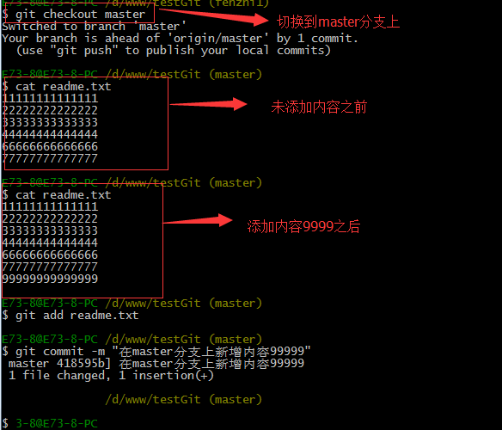

**现在我们需要在master分支上来合并fenzhi1，如下操作：**

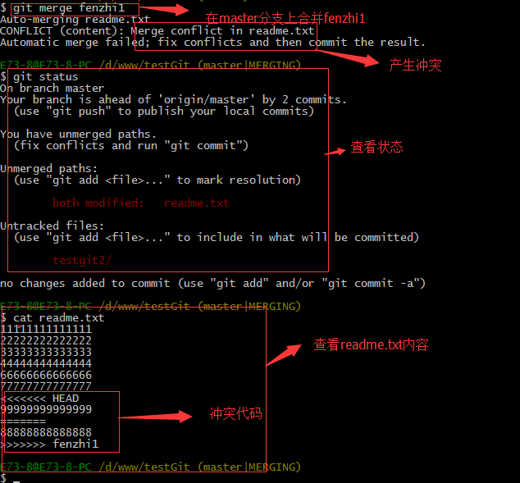

**Git用<<<<<<<，=======，>>>>>>>标记出不同分支的内容，其中<<<HEAD是指主分支修改的内容，>>>>>fenzhi1 是指fenzhi1上修改的内容，我们可以修改下如下后保存：**

**如果我想查看分支合并的情况的话，需要使用命令$ git log命令行演示如下：**

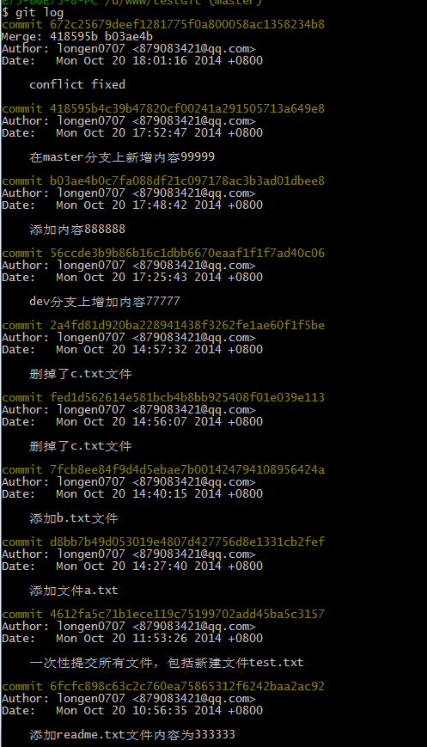

**如果执行自动合并没有成功的话，git会在索引和工作树里设置一个特殊的状态， 提示你如何解决合并中出现的冲突。**

**有冲突(conflicts)的文件会保存在索引中，除非你解决了问题并且更新了索引，否则执行$ git commit都会失败:**

**$ git commit**

**file.txt: needs merge**

**如果执行$ git status 会显示这些文件没有合并(unmerged),这些有冲突的文件里面会添加像下面的冲突标识符:**

**<<<<<<< HEAD:file.txt**

**Hello world**

**=======**

**Goodbye**

**>>>>>>> 77976da35a11db4580b80ae27e8d65caf5208086:file.txt**

**你所需要的做是就是编辑解决冲突，（接着把冲突标识符删掉），再执行下面的命令:**

**$ git add file.txt**

**$ git commit**

**2．git如何进行分支管理？**

**2.1、创建分支**

**创建分支很简单：$ git branch <分支名>**

**2.2、切换分支**

**$ git checkout <分支名>**

**该语句和上一个语句可以和起来用一个语句表示：$ git checkout -b <分支名>**

**2.3、分支合并**

**比如，如果要将开发中的分支（develop），合并到稳定分支（master），**

**首先切换的master分支：$ git checkout master。**

**然后执行合并操作：$ git merge develop。**

**如果有冲突，会提示你，调用$ git status查看冲突文件。**

**解决冲突，然后调用$ git add或$ git rm将解决后的文件暂存。**

**所有冲突解决后，$ git commit 提交更改。**

**2.4、分支衍合**

**分支衍合和分支合并的差别在于，分支衍合不会保留合并的日志，不留痕迹，而 分支合并则会保留合并的日志。**

**要将开发中的分支（develop），衍合到稳定分支（master）。**

**首先切换的master分支：$ git checkout master。**

**然后执行衍和操作：$ git rebase develop。**

**如果有冲突，会提示你，调用$git status查看冲突文件。**

**解决冲突，然后调用$ git add或$ git rm将解决后的文件暂存。**

**所有冲突解决后，$ git rebase --continue 提交更改。**

**2.5、删除分支**

**执行$ git branch -d <分支名>**

**如果该分支没有合并到主分支会报错，可以用以下命令强制删除git branch -D <分支名>**

**3.** **解决拉取/提交代码是老要输入用户名密码的问题**

**在命令行输入命令:**

**$ git config --global credential.helper store**

**☞ 这一步会在用户目录下的.gitconfig文件最后添加:**

**[credential]**

**helper = store**

**现在push你的代码 (git push), 这时会让你输入用户名密码, 这一步输入的用户名密码会被记住, 下次再push代码时就不用输入用户名密码啦!**

**☞ 这一步会在用户目录下生成文件.git-credential记录用户名密码的信息.**

**☞ git config --global 命令实际上在操作用户目录下的.gitconfig文件, 我们cat一下此文件(cat .gitconfig), 其内容如下:**

**[user]**

**name = hulei**

**email = hulei@mainiway.com**

**[credential]**

**helper = store**

**$ git config --global user.email "alice@aol.com" 操作的就是上面的email**

**$ git config --global push.default matching 操作的就是上面的push段中的default字段**

**$ git config --global credential.helper store 操作的就是上面最后一行的值**

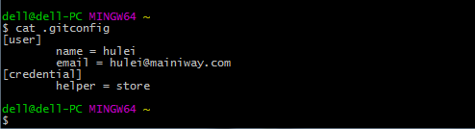

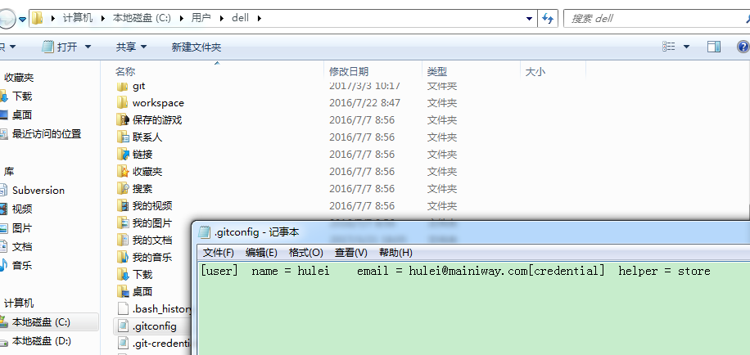

**可参考：**[**http://www.jianshu.com/p/81ae6e77ff47**](http://www.jianshu.com/p/81ae6e77ff47)

**文章参考：**[**http://www.admin10000.com/document/5374.html**](http://www.admin10000.com/document/5374.html)